Pomůcky pro porozumění řádům čísel
Dětem s oslabeným zrakovým vnímáním či sníženou schopností koncentrace pozornosti někdy může dělat problém správné dodržování řádů čísel. K pochopení systému postavení číslic ve víceciferném čísle jim může pomoci např. následující manipulační pomůcka. Důležité je barevné odlišení jednotlivých řádů (mohlo by být ještě kontrastnější než je na obrázku např. modrá, žlutá, zelená, červená) a uvedení názvu řádu na každém sloupci karet. V každém sloupci jsou karty s čísly 0 až 9. Dítě má v rámci procvičování za úkol správně poskládat čísla podle diktování.

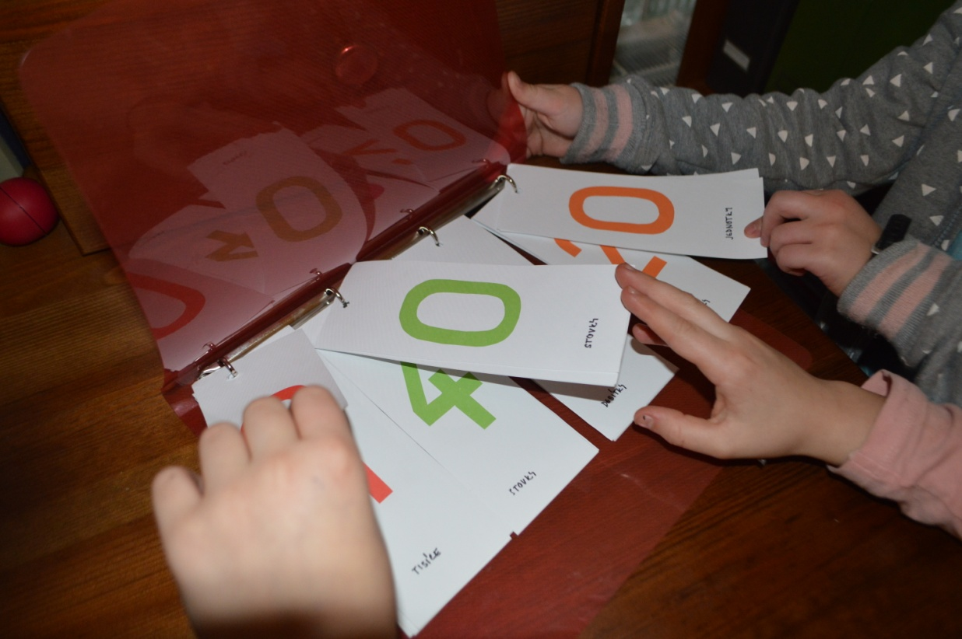

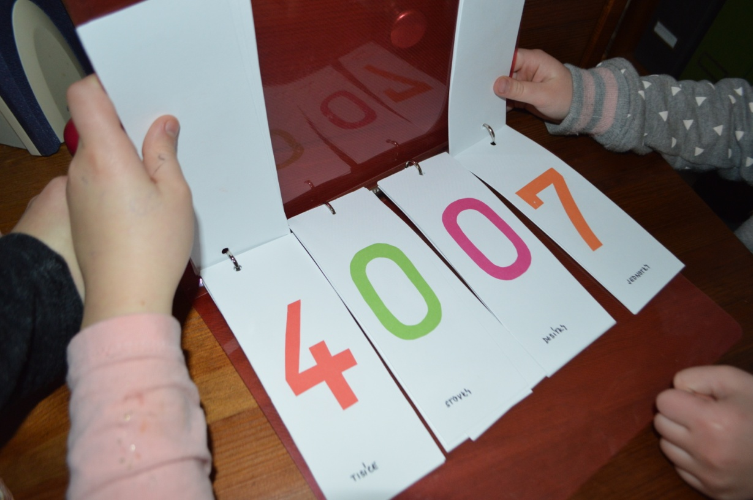
Dětem můžeme pomoci i tím, že jim barevně vyznačíme sloupce řádů v příkladech na sčítání/odčítání a zejména násobení/dělení víceciferných čísel. Tuto podporu ocení také děti s dysgrafií.
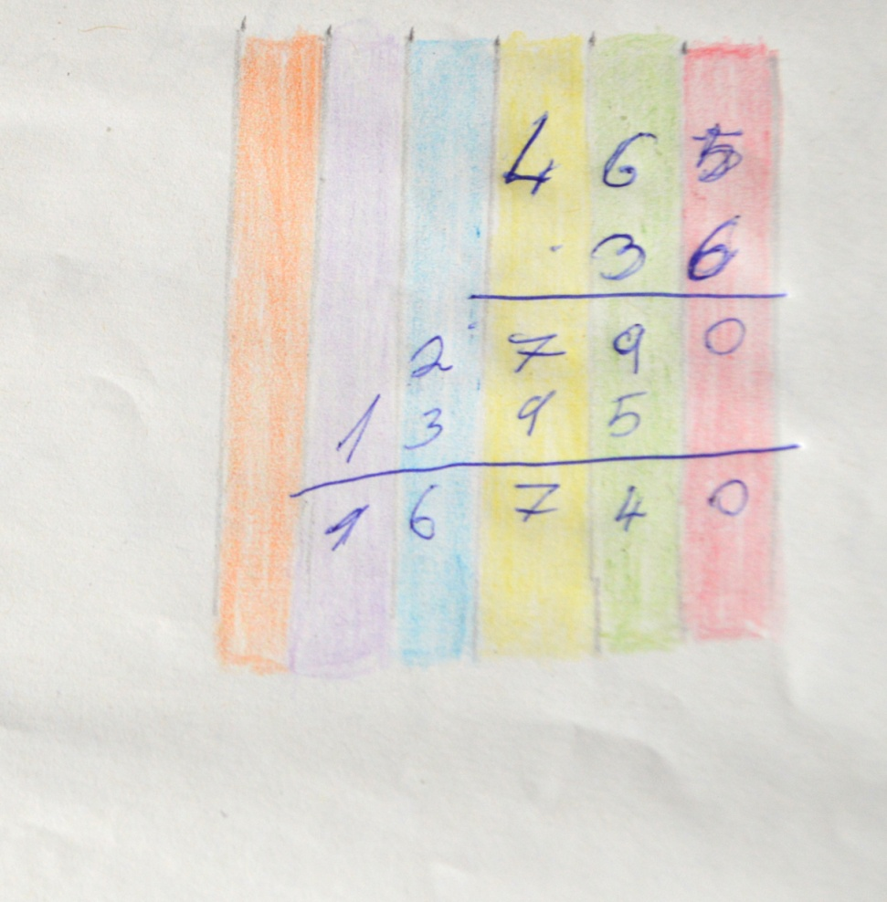
Manipulační pomůcku vytvořila studentka oboru Speciální pedagogika na Pedagogické fakultně Univerzity Karlovy.

